平成30年7月27日（金）

第5回 枚方土木事務所 優良建設工事等表彰（平成30年度表彰）
部門別 | 工事・委託名 | 受賞者
工事 | 主要地方道 八尾茨木線 仁和寺高架橋 橋梁補修工事 | 株式会社 山陽レジン
委託 | 主要地方道 京都守口線 自転車通行空間詳細設計委託 | 協和設計 株式会社

（注意） ・表彰対象は、平成29年4月1日から平成30年3月31日までに完了した工事等。
・対象件数 （工事）50件、（測量・建設コンサルタント等）54件

≪表彰写真≫
【株式会社 山陽レジン】 【協和設計 株式会社】
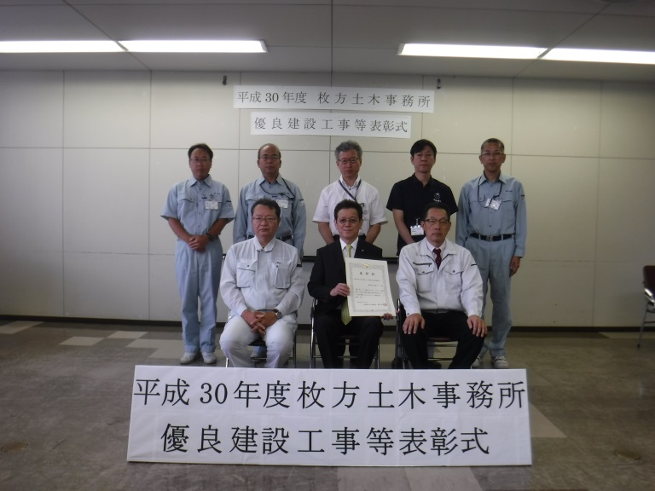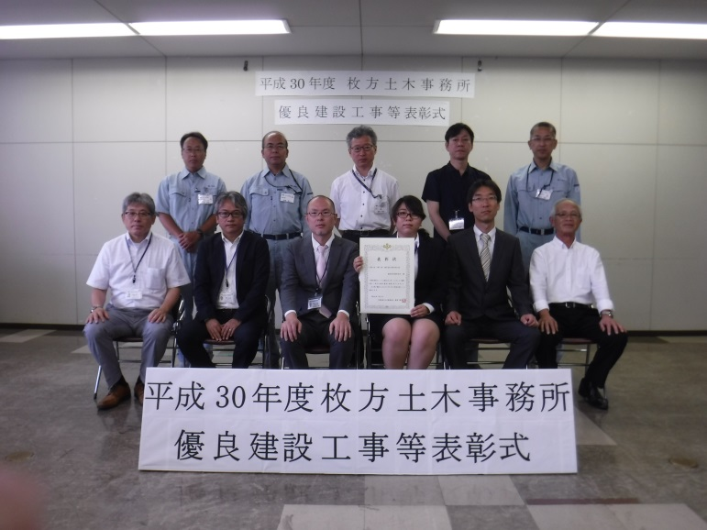

【受賞者全体記念撮影】
